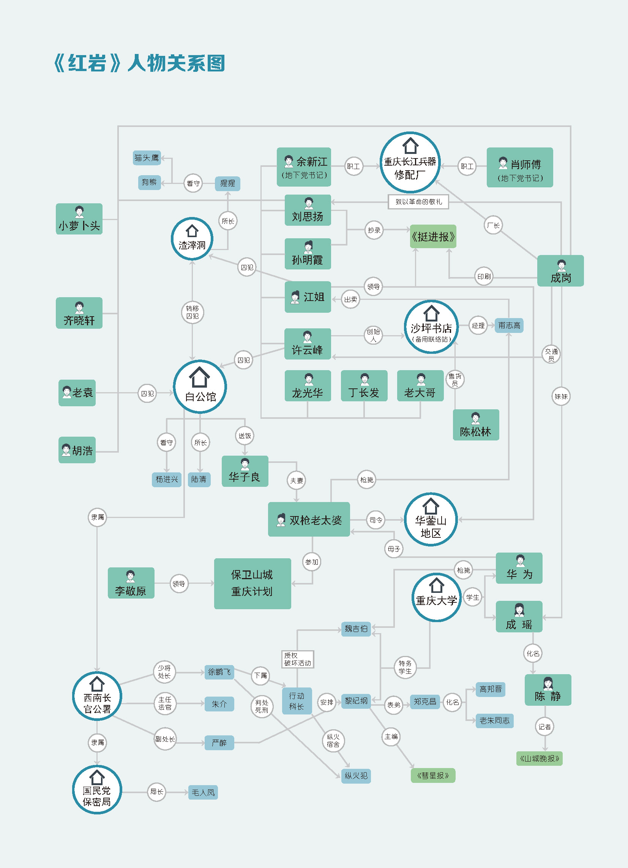**《红岩》考点梳理**

1. 罗广斌（1924－－1967），作家。重庆忠县人。1948 年加入中国共产党，国民党 军第十六兵团司令官罗广文的胞弟，著名物理学家杨振宁的学生。1948 年被捕， 囚禁在重庆中美合作所渣滓洞、白公馆集中营，后越狱脱险。

2. 杨益言（1925—2017） ，中国作家协会会员，著名小说《红岩》的作者之一。 早年参加革命工作，后被捕囚禁于重庆渣滓洞，出狱后根据其亲身经历写成《红 岩》一书。

## 二． 原名：《在烈火中永生》（体裁：革命回忆录）

三． 创作背景

1948-1949 重庆解放这一段时期，人民解放军摧枯拉朽的胜利进军和反动派的垂死挣 扎。1948 年全国的战争形势，中国人民解放军取得了辉煌的胜利，辽沈、平津、淮海三 大战役，奠定了人民解放军在全国胜利的基础。但是重庆这座山城还是被白色恐怖笼罩 着，国民党疯狂逮捕、迫害共产党员，希望从他们那里获得可靠的情报，拖延战争时间。

## 四．故事发生地

①渣滓洞

名称由来： 渣滓洞原为人工采煤的小煤窑，因煤少渣多而得名。 地形与布局：它三面环山，一面临沟，地形隐蔽。渣滓洞看守所分内外两院，内院有一 放风坝，一楼一底的男牢十六间，女牢二间。外院是特务办公室，刑讯室。 关押人员：江姐、孙明霞、李青竹、丁长发； 许云峰、成岗、刘思扬（后被转移到白公馆）

监狱长： “猩猩”

②白公馆 名称由来：原为四川军阀白驹的郊外别墅。白驹自诩是白居易的后代，就借用白居易的 别号“香山居士”，把自己的别墅取名为“香山别墅”。 地形与布局：原白公馆大门终日关闭，从侧面一小门进出，原储藏室改为地牢，原防空 洞改为刑讯洞。 关押人员（政治要犯）：抗日爱国将领黄显声，同济大学校长周均时，共产党员宋绮云夫 妇及儿子小萝卜头； 齐晓轩、华子良、刘思扬、许云峰、成岗； 监狱长： “猫头鹰”

## 四． 主要人物分析

1．许云峰

①身份：重庆地下党工运书记，沙坪坝书店创始人。

②经典情节：沙坪坝书店、为保护上级被捕、挖地道等。

③性格特点：高度的革命警惕性，果断，镇静，有胆识，有智慧，坚定地信念，顽强的 意志。

④结局：重庆解放前夕被秘密杀害。

## 2.江姐

①原名：江竹筠，曾用名江志炜、江雪琴。

②身份：重庆地下党党员,《挺进报》领导者。

③经典情节：钉竹签，监狱绣红旗等。

③性格特点：外柔内刚、深沉坚强；坚贞不屈；从容淡定等。

④结局：重庆解放前夕被秘密杀害。

⑤名言：“上级的名字我晓得，下级的名字我也晓得，就是不给你说！” “严刑拷打那是太小的考验，竹签子是竹子做的，共产党员的意志是钢铁铸成的。”

## 3.成岗

他 16 岁加入中国共产党，参加地下刊物《挺进报》的编辑、印刷、发行工作，有着丰富 的斗争经验，是党的领导人之一。在工作间，被叛徒甫志高出卖而逮捕。他曾经被关押 在渣滓洞和白公馆，在敌人的威逼利诱下，敌人对他使用了毒刑拷打、催眠术、测谎仪 等，他仍然坚持自己的气节，在狱中坚持出版《挺进报》，后来被敌人枪毙。

## 4.刘思扬

出身于大资产阶级家庭，但他却投身革命，为信仰劳碌奔波。

1948 年 4 月 10 日因《挺进报》事件于寄居的亲戚家中被捕，他机智脱逃；由于上级的出 卖，4 月 19 日与未婚妻孙明霞一起再次被捕。先被囚于重庆渣滓洞集中营，后被转囚白 公馆。他的亲友利用上层社会关系营救，但他表示“决不背叛革命”，宁愿放弃去美国留 学，拒不在“脱党声明”上签字，他说：“我死了有党，等于没有死；我如果背叛组织， 活着又有什么意义！”越狱时，为救他人英勇就义。

## 5.华子良

①绰号：“鬼疯子”“疯老头”等

②真实身份：华蓥山根据地党委书记，“双枪老太婆”的丈夫

③经历：他是潜伏最深的共产党员，在白公馆里潜伏了 15 年。他被拔去满口牙齿，因装疯卖傻而被特务称为 “疯老头”，被关押在白公馆。特务对他比较放心，常让他去磁器 口买菜。得知“提前分批密裁”的罪恶计划后逃到了解放区，为越狱的计划作了巨大的 贡献。

④性格特点：忍辱负重，机智勇敢，坚持不懈，敢于牺牲

⑤结局：成功逃回革命根据地

五． 故事情节概括

1948 年，在国民党的统治下处在黎明前最黑暗的时刻。为了配合工人运动，重 庆地下党工运书记许云峰命甫志高建立沙坪书店，作为地下党的备用联络站。甫志 高为了表现自己，不顾联络站的保密性质，擅自扩大书店规模，销售进步书刊。

一天，区委书记江姐要去华蓥山根据地，甫志高到码头为江姐送行，江姐嘱 咐他要注意隐蔽，他嘴上答应，心里却不以为然。江姐到离根据地不远的一座县城 时，发现自己的丈夫、华蓥山纵队政委彭松涛的人头被高挂城头。见到纵队司令员 “双枪老太婆”后，她强忍悲痛，坚决要求到丈夫生前战斗的地方工作。

甫志高又自作主张吸收一名叫郑克昌的青年入店工作，许云峰知道情况后大吃 一惊，几经分析发现郑克昌形迹可疑，便让甫志高通知所有人员迅速转移。甫志高 却根本不听劝告，反认为许云峰嫉妒自己的工作成绩，结果被捕并成了可耻的叛徒。 由于他的告密，许云峰、江姐、成岗、余新江和刘思扬等人很快相继被捕。特务头 子徐鹏飞得意忘形，妄图借此将重庆地下党一网打尽。然而，他使尽各种伎俩，都 没能从许云峰等人身上得到任何所需的东西。凶残的敌人为了得到口供，疯狂地折 磨政治犯。他们给犯人食用霉烂的食物，而且在炎热的夏天限制饮水数量，妄图用 炎热、蚊虫、饥饿和干渴动摇革命者的意志。为了粉碎敌人的阴谋，狱中难友趁放 风时在墙角挖出一眼泉水，在保护泉水的斗争中，龙光华英勇牺牲，全狱难友绝食 抗议敌人的暴行，敌人不得不妥协让步。

叛徒甫志高带领特务窜到乡下，江姐不幸被捕，关押在渣滓洞里。在狱中，

她受尽了折磨，凶残的敌人把竹签钉进了她的十指。面对毒刑，她傲然宣告：“毒 刑拷打是太小的考验，竹签子是竹做的，共产党员的意志是钢铁铸成的！”秋去冬 来，转眼到了年底。全国革命形势一片大好，国民党当局在受到沉重打击后开始放 出和谈空气。阴历年三十，渣滓洞全体难友举行了一个别开生面的联欢会。更令人 高兴的是，地下党派人与他们取得了联系。敌人为了表示和谈的“诚意”，假意释 放了一些政治犯，来自资本家家庭的共产党员刘思扬是其中之一。在他被送回刘公 馆的第二天夜里，一个自称姓朱的人潜入刘家，说他受区委书记李敬原的委派，前 来了解刘思扬在狱中的表现，并要他详细汇报狱中地下党的情况。正当刘思扬对此 人怀疑时，李敬原派人送来情报，揭穿了这个伪装特务郑克昌的真面目。刘思扬来 不及转移，又被抓起来关进另一所监狱“白公馆”。郑克昌在诱骗刘思扬失败后， 又伪装成同情革命的记者高邦晋打入渣滓洞，他妄图通过苦肉计刺探狱中地下党的 秘密。余新江等人识破了他的伪装，并借敌人之手除掉了这个阴险的特务。

解放军日益逼近重庆，地下党准备组织狱中暴动。在白公馆装疯多年的共产党 员华子良与狱中党组织接上了关系。同时，关在地窖中的许云峰用手指和铁镣挖出 了一条秘密通道。当解放军攻入四川，即将解放重庆的时候，徐鹏飞等狗急跳墙， 提前秘密杀害了许云峰、江姐、成岗等人。就在许云峰等人被害的当天晚上，渣滓 洞和白公馆同时举行了暴动。刘思扬等一些同志牺牲了，但更多的同志终于冲出了 魔窟，伴随着解放军隆隆的炮声，去迎接黎明时分灿烂的曙光！

## 六． 主旨——《红岩》精神

小说《红岩》被称为“黎明时刻的一道悲壮史诗”“一部震 撼人心的共产主义教科书”

《红岩》精神是用热血与生命锤炼、培育、形成的崇高革命精神。

章节概括  
第一章：余新江介绍特务纵火灾情，甫志高开设书店开展学运。重庆大学学生追讨特务。  
第二章：郑克昌获得陈松林好感，甫志高指导陈松林工作。陈再入重大认识黎郑。  
第三章：兄妹谈心，成瑶被训斥；往事回忆，成岗管工厂。重回组织，担任交通员；接受重任，印刷《挺进报》，接替江姐刻写工作。  
第四章：江姐到川北工作，蒲志高送行，华为陪江姐进城，江姐得知丈夫被害，强忍悲痛，找到了游击队，见到了华为的母亲、华莹山游击队司令双枪老太婆。  
第五章：郑克昌伪装积极进步，骗取了甫志高信任，成岗设计新机器更好地印刷《挺进报》。  
第六章：“慈居”成为军统特务的老巢，军统少将特务头子徐鹏飞正因与严醉的矛盾，缺乏共产党地下组织情报而烦恼，不得已同意处决长江兵工总厂纵火特务，逮捕云阳县的假共产党案犯，沈阳斋向徐鹏飞密报了黎纪纲、郑克昌渗透进地下党组织的消息。  
第七章：许云峰看出了郑克昌的可疑，安排陈松林撤离，区委会议改期，指示甫志高撤退郑克昌和魏吉伯抓人失败，甫志高回家被抓。  
第八章：新生市场茶馆许云峰和李敬原交流工作情况，甫志高叛变出卖同志，许云峰、成岗被捕，李敬原与成瑶谈心，安排她做《山城晚报》的记者。  
第九章：特务头子徐鹏飞审讯许云峰和成岗，威逼利诱，毒刑拷打，都没有用，最后不得不用假枪毙结束了审讯。  
第十章：徐鹏飞大摆庆功宴，毛人凤宣读嘉奖令，山城再现《挺进报》。许云峰识破假宴请，毛人凤利诱真技穷。  
第十一章：补叙刘思杨被捕，渣滓洞敌人用断水折磨革命者，龙光华抄叶挺的《囚歌》激励大家意志，老大哥劝大家吃霉臭的米饭，特务屠杀革命者。  
第十二章：暴雨过后，余兴江与老师相认；汽车疾驶，许云峰被抬入牢房；许云峰高唱《国际歌》，同志们放声应和；女牢中“监狱之花”诞生，放风时，龙光华取水被打。  
第十三章：龙光华牺牲，革命者愤怒。要求追悼龙光华，谈判代表被拘禁，难友们绝食抗议四天不动摇，特务们用米饭肉片诱惑终失败，绝食抗议获得成功。  
第十四章：叛徒出卖，江姐被捕。游击队途中援救，狗特务奸计得逞。  
第十五章：半夜提审江姐，竹签子钉十指，狱友们唱《囚歌》鼓励安慰，趁着放风，各囚室送来慰问信和诗篇。  
第十六章：战友带来好消息，狱中新年大联欢。  
第十七章：陈静（成瑶）戳穿国民党假和谈新闻发布会，众记者提问是否释放政治犯，重庆学生游行请愿，工人宣布全市总罢工。徐鹏飞抓捕成瑶，陈松林批评引导。  
第十八章：刘思扬家人营救，国民党假意放人。回家遭软禁，雨夜见生人。公开声明，立场坚定；送奶工人，暗传密信。  
第十九章：白公馆监狱。刘思扬押送白公馆喜遇成岗，成岗战胜麻醉药物。  
第二十章：刘思扬重获组织信任，成岗狱中出版《挺进报》。小萝卜头飞翔梦，成岗介绍黄以声、小萝卜头、华子良与胡浩等四位学生，特务焚烧秘密档案，解放军百万雄师过大江。  
第二十一章：郑克昌伪装进步记者被关进楼七室，骗取余新江信任，探查地下党线索，鼓动单纯青年学生唱啦啦词惹事露出马脚，余新江将计就计，除掉看守狗熊和郑克昌。  
第二十二章：陆清收听时事广播，做最不幸的打算。《挺进报》被发现，胡浩被拷打，齐晓轩挺身而出救同志，杨进兴哑口无言逃责任。  
第二十三章：换牢房，了解华子良。借图书，发现新事物；  
第二十四章：齐晓轩、成岗商量越狱，华子良主动找组织，许云峰地窖挖暗道。磁器口华子良传递密信，数帆楼老太婆接受任务。  
第二十五章：严醉带特遣队从美国归来，传密令“分批密裁”。渣滓洞女监绣红旗喜迎解放，李青竹江姐从容坚定别战友。  
第二十六章：渣滓洞准备越狱，白公馆黄将军被杀，华子良接头失败，被挟持逃走计划落空。  
第二十七章：狱内外，联系中断，快解放，敌特疯狂；特务头子安排“后事”，炮厂工人诱捕顽凶。  
第二十八章：胡浩要求入党，华子良半路逃脱，徐鹏飞亲临白公馆，许云峰慷慨赴刑场。  
第二十九章：歌乐山响起解放炮声，渣滓洞实施越狱行动。  
第三十章：敌特灭亡前妄想炸毁山城，工人盼解放自发护卫家园。白公馆密道越狱，冲锋号耳边响起。

重点情节  
沙坪书店

1948年，中国在国民党的统治下处在黎明前最黑暗的时刻。为了配合工人运动，重庆地下党工运书记许云峰命甫志高建立沙坪书店，作为地下党的备用联络站。甫志高为了表现自己，不顾联络站的保密性质，擅自扩大书店规模，销售进步书刊。一天，区委书记江姐要去华蓥山根据地，甫志高到码头为江姐送行，江姐嘱咐他要注意隐蔽，他嘴上答应，心里却不以为然。  
华蓥山噩耗

江姐到离根据地不远的一座县城时，发现自己的丈夫、华蓥山纵队政委彭松涛的人头被高挂城头。见到纵队司令员“双枪老太婆”后，她忍住悲痛，坚决要求到丈夫生前战斗的地方工作。  
甫志高叛变：甫志高又自作主张吸收一名叫郑克昌的青年入店工作，许云峰知道情况后大吃一惊，几经分析发现郑克昌行迹可疑，便让甫志高通知所有人员迅速转移。甫志高却根本不听劝告，反认为许云峰嫉妒自己的工作成绩，结果被捕并成了可耻的叛徒。由于他的告密，许云峰、成岗、余新江和刘思扬等人很快相继被捕。  
狱中斗争

特务头子徐鹏飞得意忘形，妄图借此将重庆地下党一网打尽。然而，他使尽各种伎俩，都没能从许云峰等人身上得到任何所需的东西。凶残的敌人为了得到口供，疯狂地折磨政治犯。他们给犯人食用霉烂的食物，而且在炎热的夏天限制饮水数量，妄图用炎热、蚊虫、饥饿和干渴动摇革命者的意志。为了粉碎敌人的阴谋，狱中难友趁放风时在墙角挖出一眼泉水，在保护泉水的斗争中，龙光华英勇牺牲，全狱难友绝食抗议敌人的暴行，敌人不得不妥协让步。  
江姐被捕

叛徒甫志高带领特务窜到乡下，江姐不幸被捕，关押在渣滓洞里。在狱中，她受尽了折磨，凶残的敌人把竹签钉进了她的十指。面对毒刑，她傲然宣告：“毒刑拷打是太小的考验，竹签子是竹做的，共产党员的意志是钢铁铸成的！”  
新年大联欢：秋去冬来，转眼到了年底。全国革命形势一片大好，国民党当局在受到沉重打击后开始放出和谈空气。阴历年三十，渣滓洞全体难友举行了一个别开生面的联欢会。更令人高兴的是，地下党派人与他们取得了联系。  
保释遇毒蛇

敌人为了表示和谈的“诚意”，假意释放了一些政治犯，来自资本家家庭的共产党员刘思扬是其中之一。在他被送回刘公馆的第二天夜里，一个自称姓朱的人潜入刘家，说他受区委书记李敬原的委派，前来了解刘思扬在狱中的表现，并要他详细汇报狱中地下党的情况。正当刘思扬对此人怀疑时，李敬原派人送来情报，揭穿了这个伪装特务郑克昌的真面目。刘思扬来不及转移，又被抓起来关进另一所监狱“白公馆”。  
智辨奸细

郑克昌在诱骗刘思扬失败后，又伪装成同情革命的记者高邦晋打入渣滓洞，他妄图通过苦肉计刺探狱中地下党的秘密。余新江等人识破了他的伪装，并借敌人之手除掉了这个阴险的特务。  
迎接曙光

解放军日益逼近重庆，地下党准备组织狱中暴动。在白公馆装疯多年的共产党员华子良与狱中党组织接上了关系。同时，关在地窖中的许云峰用手指和铁镣挖出了一条秘密通道。当解放军攻入四川，即将解放重庆的时候，徐鹏飞等狗急跳墙，提前秘密杀害了许云峰、江姐、成岗等人。就在许云峰等人被害的当天晚上，渣滓洞和白公馆同时举行了暴动。刘思扬等一些同志牺牲了，但更多的同志终于冲出了魔窟，伴随着解放军隆隆的炮声，去迎接黎明时分灿烂的曙光！